S T A N D A R D O P E R A T I N G P R O C E D U R E S
标准操作流程 SOP
芃远综合管理系统（PIMS）· 流程图版
文档版本：V2.0（2026 年 8 月 17 日发布）
编制单位：PIMS 系统管理组
适用对象：全体系统操作人员
文档密级：内部资料

广东芃远新材料 PIMS · V2.0 · 2026

文 档 信 息
表 0-1 文档控制信息
项目 | 内容
文档名称 | 芃远综合管理系统（PIMS）标准操作流程（SOP）
版本 / 日期 | V2.0 / 2026-08-17
版本性质 | 流程图版，全面改写；旧版 V1.14 纯文字手册归档于 docs/SOP-v1.14-archived.md
适用范围 | 采购、仓储、生产、排产、质检、委外、销售、财务、技术及系统管理全体岗位
配套文档 | PRD.md（需求与修订记录）、API.md（接口）、DEPLOY.md（部署）
主要变更 | 补齐排产中心、投出比与异常订单闭环、不合格品库、油尾体系、期初库存导入、过期批次拦截、自动 FIFO 领料、销售转生产/转委外、结束订单、经营看板、质检模板体系、低库存预警按仓库口径、操作日志、AI 智能助手等模块
目 录

一、全局操作铁律 1
二、角色与权限总览 2
三、业务全景图 2
四、系统上线初始化 3
五、配方与工艺路线（技术准备） 4
5.1 配方版本生命周期 4
5.2 工艺路线 5
5.3 制漆配方的油尾节点 6
六、采购与来料质检 6
七、生产管理 7
7.1 生产全流程 7
7.2 异常订单处理闭环 9
八、委外管理 9
九、销售管理 10
9.1 销售订单与发货 10
9.2 销售退货 11
9.3 油尾退回与消化 12
十、库存中心 12
10.1 出库通用校验链 12
10.2 库存查询 13
10.3 日常库存操作 13
10.4 库存预警 13
十一、质量管理 14
11.1 质检模板体系 14
11.2 质检判定与库存落点 15
十二、财务管理 16
十三、报表与看板 16
十四、系统管理 17
14.1 用户与角色权限 17
14.2 操作日志 17
14.3 运维提醒 18
附录 A 单据状态机速查表 18
附录 B 常见问题速查 18

说明：本目录由域代码生成。文档编辑后如需刷新页码，请在目录上点击右键并选择「更新域」。

一、全局操作铁律
以下十条规则适用于所有岗位、所有单据，是全系统必须遵守的基础约束，后续章节不再重复表述。
表 1-1 全局操作铁律
序号 | 铁律 | 说明
1 | 质检前置 | 所有入库（采购、生产、委外、其他）必须质检合格方可入库，库存即合格品；出库不再校验质检。
2 | 批次必选 | 所有出库（生产、委外、销售、其他）必须选批号，成本按批号单价直取；批号全局唯一，从到货、质检到库存全链贯通。
3 | 三级仓位 | 出入库均按仓库、分库、库位三级选择，下级联动。
4 | 单位统一 kg | 所有物料单位统一为公斤，生产、委外、配方单据单位不可修改。
5 | 财务联动 | 收货才立应付、发货审核才立应收，下单不立账；内部领料与入库不产生应收应付。
6 | 物料编码自动生成 | 新建物料选完小类即自动生成编码，无手动按钮、不可编辑、全局唯一、无编码不能保存；编码此后不可修改。
7 | 过期批次拦截 | 过期批次（到期日早于当天）禁止一切正常出库与调拨；只有「其他出库」的报废、样品、退货用途放行。
8 | 特殊仓库隔离 | 不合格品库（REJECT）、油尾库（TAILING）的库存被所有正常出库、调拨与自动 FIFO 排除，库存报表默认不显示。
9 | 单点登录 | 一个账号同一时间只能登录一处，新登录会自动顶掉旧会话；发现突然掉线或 401，先确认是否有人在别处使用同一账号。
10 | 状态中文化 | 所有状态显示中文；若出现英文状态码，属于显示异常，请联系管理员。

二、角色与权限总览
表 2-1 系统预置角色与权限
角色 | 定位 | 核心权限 | 主要工作菜单
SS 系统管理员 | 系统维护 | 全部权限（admin 账号） | 系统设置全部
GM 总经理 | 经营决策 | 全模块查看、采购审核与反审核、财务金额可见 | 报表中心、经营看板
PM 生产管理员 | 生产组织 | 生产、配方、采购做单与审核，库存写，质检 | 生产管理、排产中心
BUYER 采购员 | 采购执行 | 供应商与物料维护、采购做单、价格可见 | 采购管理
TECH_LEAD 技术主管 | 配方工艺 | 配方读写、工艺路线读写 | 配方管理、工艺路线
TECHNICIAN 技术员 | 配方查阅 | 配方只读为主 | 配方管理
OUTSOURCE 委外管理员 | 委外加工 | 委外单、委外出入库、库存写 | 委外管理
STOREKEEPER 仓管 | 仓库收发 | 仓库与库存写、生产与委外出入库、各类查看 | 库存中心、各类出入库
SALES 销售员 | 销售执行 | 客户、销售单、发货、退货，财务金额可见 | 销售管理
FINANCE 财务 | 资金账务 | 收付款、财务审核与反审核、价格与付款条件 | 财务管理、账龄报表
QC 质检员 | 质量判定 | 质检判定（qc:write）与全模块只读 | 质量管理
注意：权限变更保存后，该角色所有在线用户会被立即踢下线，重新登录后新权限生效，属于正常保护机制。

三、业务全景图
一张图看懂 PIMS 主业务流：左边进料、中间造货、右边卖货、底下钱流。采购进料经来料质检入原料仓；配方与工艺路线作为技术支撑驱动自制生产与委外加工两条造货线；产出的半成品与成品经质检入库；成品经销售发货送达客户；收货立应付、发货审核立应收，收付款单按 FIFO 自动冲减。
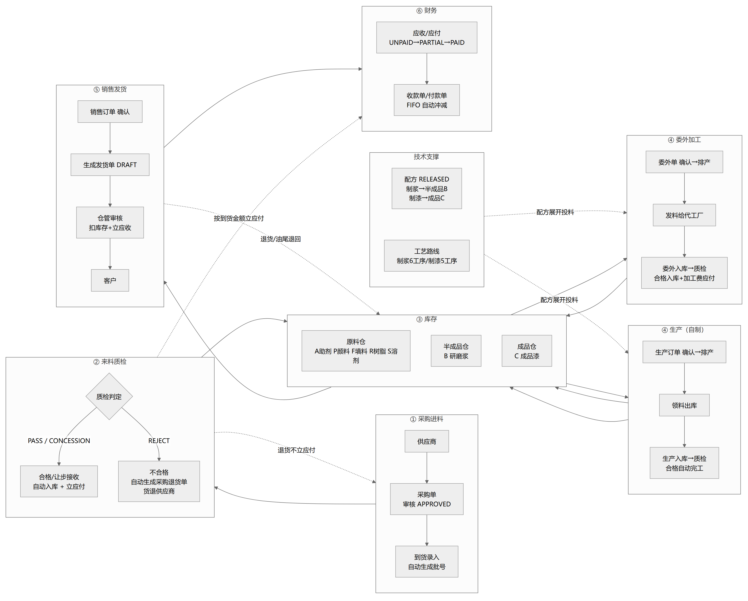
图 3-1 PIMS 业务全景图
核心串联模型：物料表是系统的中心，物料编码（productCode）是唯一纽带——配方、销售订单明细、生产订单都指向同一物料编码。配方与销售订单录入都必须从物料库中选择 B（半成品）或 C（成品）产品，不允许出现游离编码。
注意：判断半成品或成品必须查看物料的「大类」字段，不能按编码首字母猜测，例如半成品编码是 PJ 开头而不是 B 开头。

四、系统上线初始化
本章适用于系统首次启用或新仓库启用场景，由系统管理员（SS）或总经理（GM）操作。初始化顺序如图 4-1。
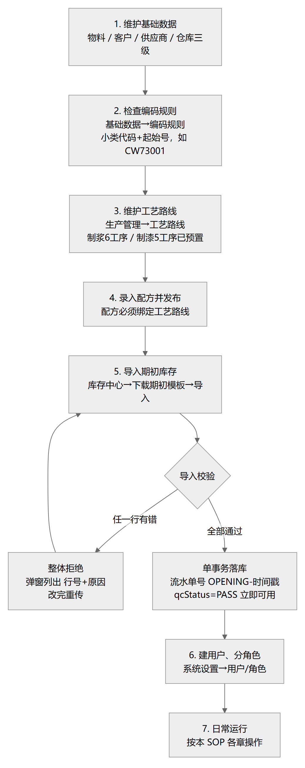
图 4-1 系统上线初始化流程
期初库存导入的操作要点：
- 期初模板 8 列：物料编码、物料名称、仓库名称、数量为必填；单价、批号、生产日期、过期日期选填。模板从库存查询页工具栏「下载期初模板」获取。
- 防重闸门：已有库存的物料禁止导入，同一文件二次导入会全部拒绝——期初导入是一次性动作。
- 每行落一个批次；批号可填（须全局唯一）也可留空自动生成；过期日期留空按物料质保期推算；导入后质检状态直接记为合格，立即可用。
- 特殊仓库（自有仓、委外仓、不合格品库、油尾库）由系统启动时自动创建，无需手工建立；不合格品库与油尾库禁止修改类型、删除或停用。

五、配方与工艺路线（技术准备）
本章由技术主管（TECH_LEAD）或生产管理员（PM）操作，菜单位置：生产管理、配方管理、工艺路线。

5.1 配方版本生命周期
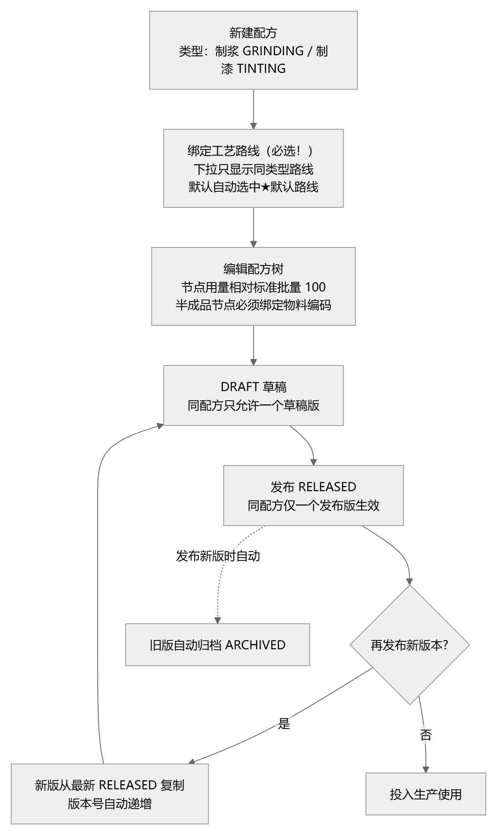
图 5-1 配方版本生命周期
- 只有已发布（RELEASED）版本可被生产订单与委外订单引用；生产订单始终取该产品最新发布版。
- 配方树可引用子配方（半成品）：展开时自动递归取子配方的已发布版本，实现「制浆到制漆」两阶段生产。
- 制浆产半成品（B 类，研磨浆），制漆产成品（C 类，成品漆）——浆和漆是两类物料。
- 原材料节点支持配置平替物料（双向关系），配方树中可一键切换，用量保持不变。
- 打印贯通：配方工艺指导单、生产投料单、委外单均按配方绑定的路线打印工序与步骤。
- 配方名称（产品名）不允许重复，保存时系统自动查重。

5.2 工艺路线
路线由工序、步骤（支持投料顺序占位符）、工序质检项三级构成。同类型可建多条命名路线，每类型一条默认路线（新建配方时自动带出）。被配方引用的路线以及默认路线均不可删除。系统预置默认路线：制浆 6 工序（预混、砂磨、调色、过滤、打包留样送检、刷缸）与制漆 5 工序（预混/调漆、调色、过滤、打包留样送检、刷缸），可直接在管理页修改。

5.3 制漆配方的油尾节点
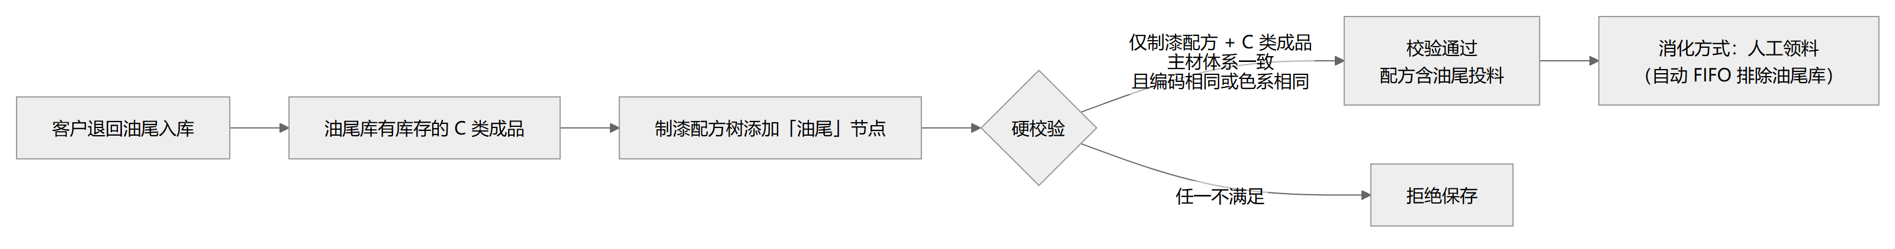
图 5-2 制漆配方油尾节点校验链
油尾节点允许制漆配方直接投用油尾库中的同体系成品漆。系统执行硬校验：仅制漆配方、必须为 C 类成品、主材体系一致、且编码相同或色系相同、油尾库有库存，任一不满足即拒绝保存。校验通过后配方含油尾投料，消化方式为生产人工领料（自动 FIFO 出库排除油尾库）。

六、采购与来料质检
本章由采购员（BUYER）做单、总经理或生产管理员审核、质检员（QC）判定、仓管（STOREKEEPER）收货，菜单位置：采购管理。全流程如图 6-1。
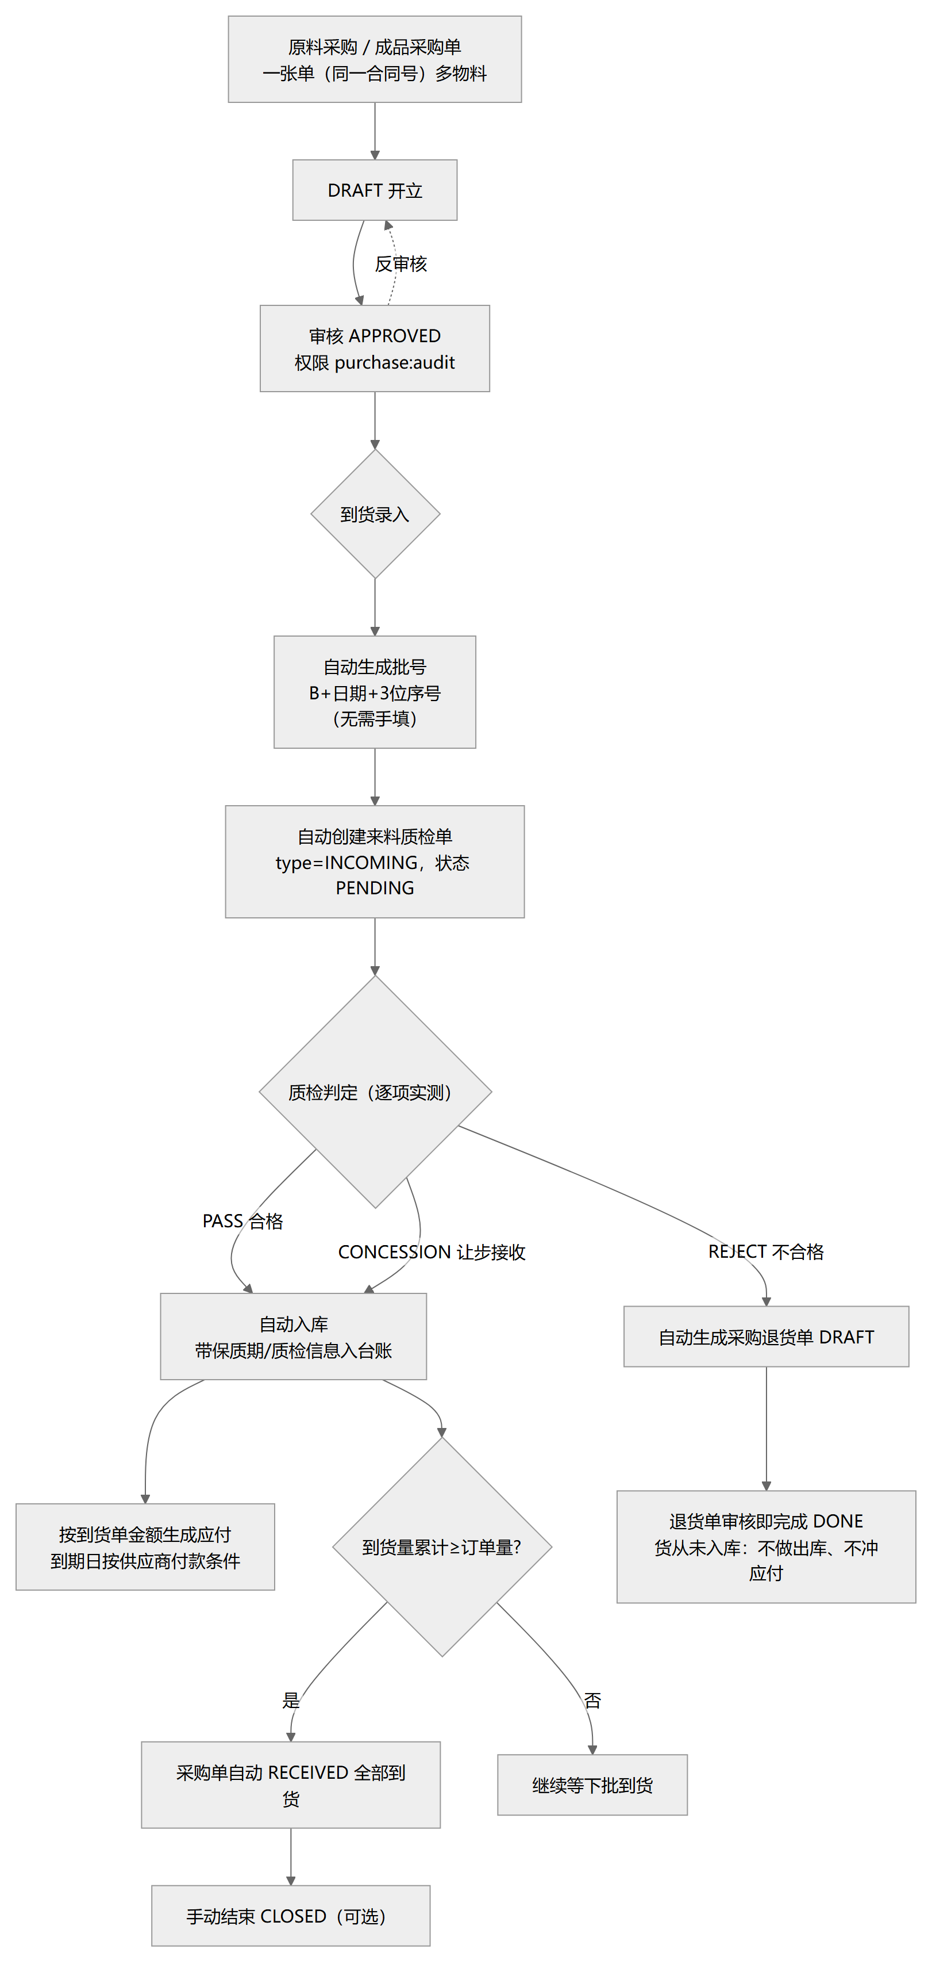
图 6-1 采购到货质检全流程
- 审核后的采购单才允许到货录入；已审核单据可以反审核退回开立状态。
- 到货录入时批号由系统自动生成（B+日期+3 位序号），一个批号从到货、质检到库存全链贯通；判定弹窗中检验员可按实物包装批号补填或修正。
- 质检不合格的货从未入库：退货单审核通过即视为退货完成（直接退供应商），系统不产生退货出库、也不冲应付（收货才立应付）。
- 质检判定按物料大类自动套用检测项模板并逐项录入实测值（详见第十一章）。
- 低库存预警按「物料+仓库」口径触发，报表中可一键生成采购单（建议量为平均月用量，自动带目标仓库）。

七、生产管理
本章由生产管理员（PM）组织订单与排产、仓管（STOREKEEPER）执行领料与入库、质检员（QC）判定，菜单位置：生产管理。

7.1 生产全流程
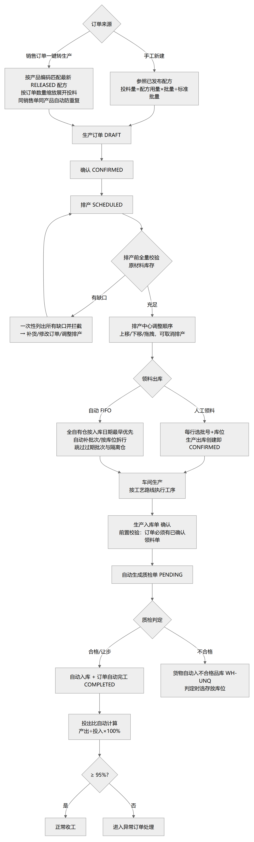
图 7-1 生产全流程（订单、排产、领料、入库、完工）
- 排产中心只处理已确认订单，排产时做全量库存校验：缺任何原料都会被拦截，且一次性列出所有缺口，无需反复试。
- 生产出库单（领料）创建即确认并直接扣库存，没有确认按钮。
- 生产入库前置校验：订单必须存在已确认的领料出库单（未领料不能入库）；同一订单禁止重复参照入库；已完工订单不出现在参照下拉。
- 自动完工：入库质检合格（入库单完成）后订单状态自动置为已完工，无需手动操作；手动「完工」按钮仅作兜底。
- 投出比口径：投入为已确认领料量合计，产出为已入库合格量合计，比率等于产出除以投入乘百分之百；阈值 95%；无投入显示未知。
- 订单展示状态优先级：已发货、已完工、已入库、已投料。

7.2 异常订单处理闭环
图 7-2 异常订单处理闭环
已完工且投出比低于 95% 的订单自动进入异常列表（生产管理、异常订单处理），处置流程为待处理、处理中、已闭环三步闭环，需记录原因、措施与处理人，支持重开与 Excel 导出存档。生产订单页「已完工」页签中异常单标红，可就地弹窗处理。

八、委外管理
本章由委外管理员（OUTSOURCE）操作，菜单位置：委外管理。全流程如图 8-1。
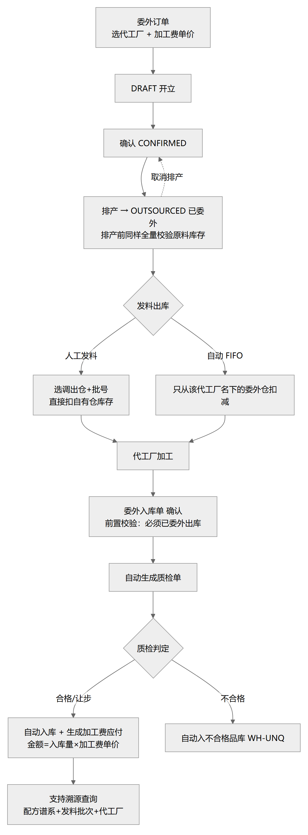
图 8-1 委外加工全流程
- 委外发料不做调拨：人工发料直接从自有仓扣减；自动 FIFO 从代工厂名下的委外仓扣减，按实际业务二选一。
- 委外入库与生产入库同样走质检前置，前置校验为必须已委外出库。
- 质检合格自动入库并按入库量乘加工费单价生成加工费应付；不合格货物自动转入不合格品库。
- 委外入库支持溯源查询：配方谱系、发料批次与代工厂信息全程可追溯。

九、销售管理
本章由销售员（SALES）做单、仓管（STOREKEEPER）发货，菜单位置：销售管理。

9.1 销售订单与发货
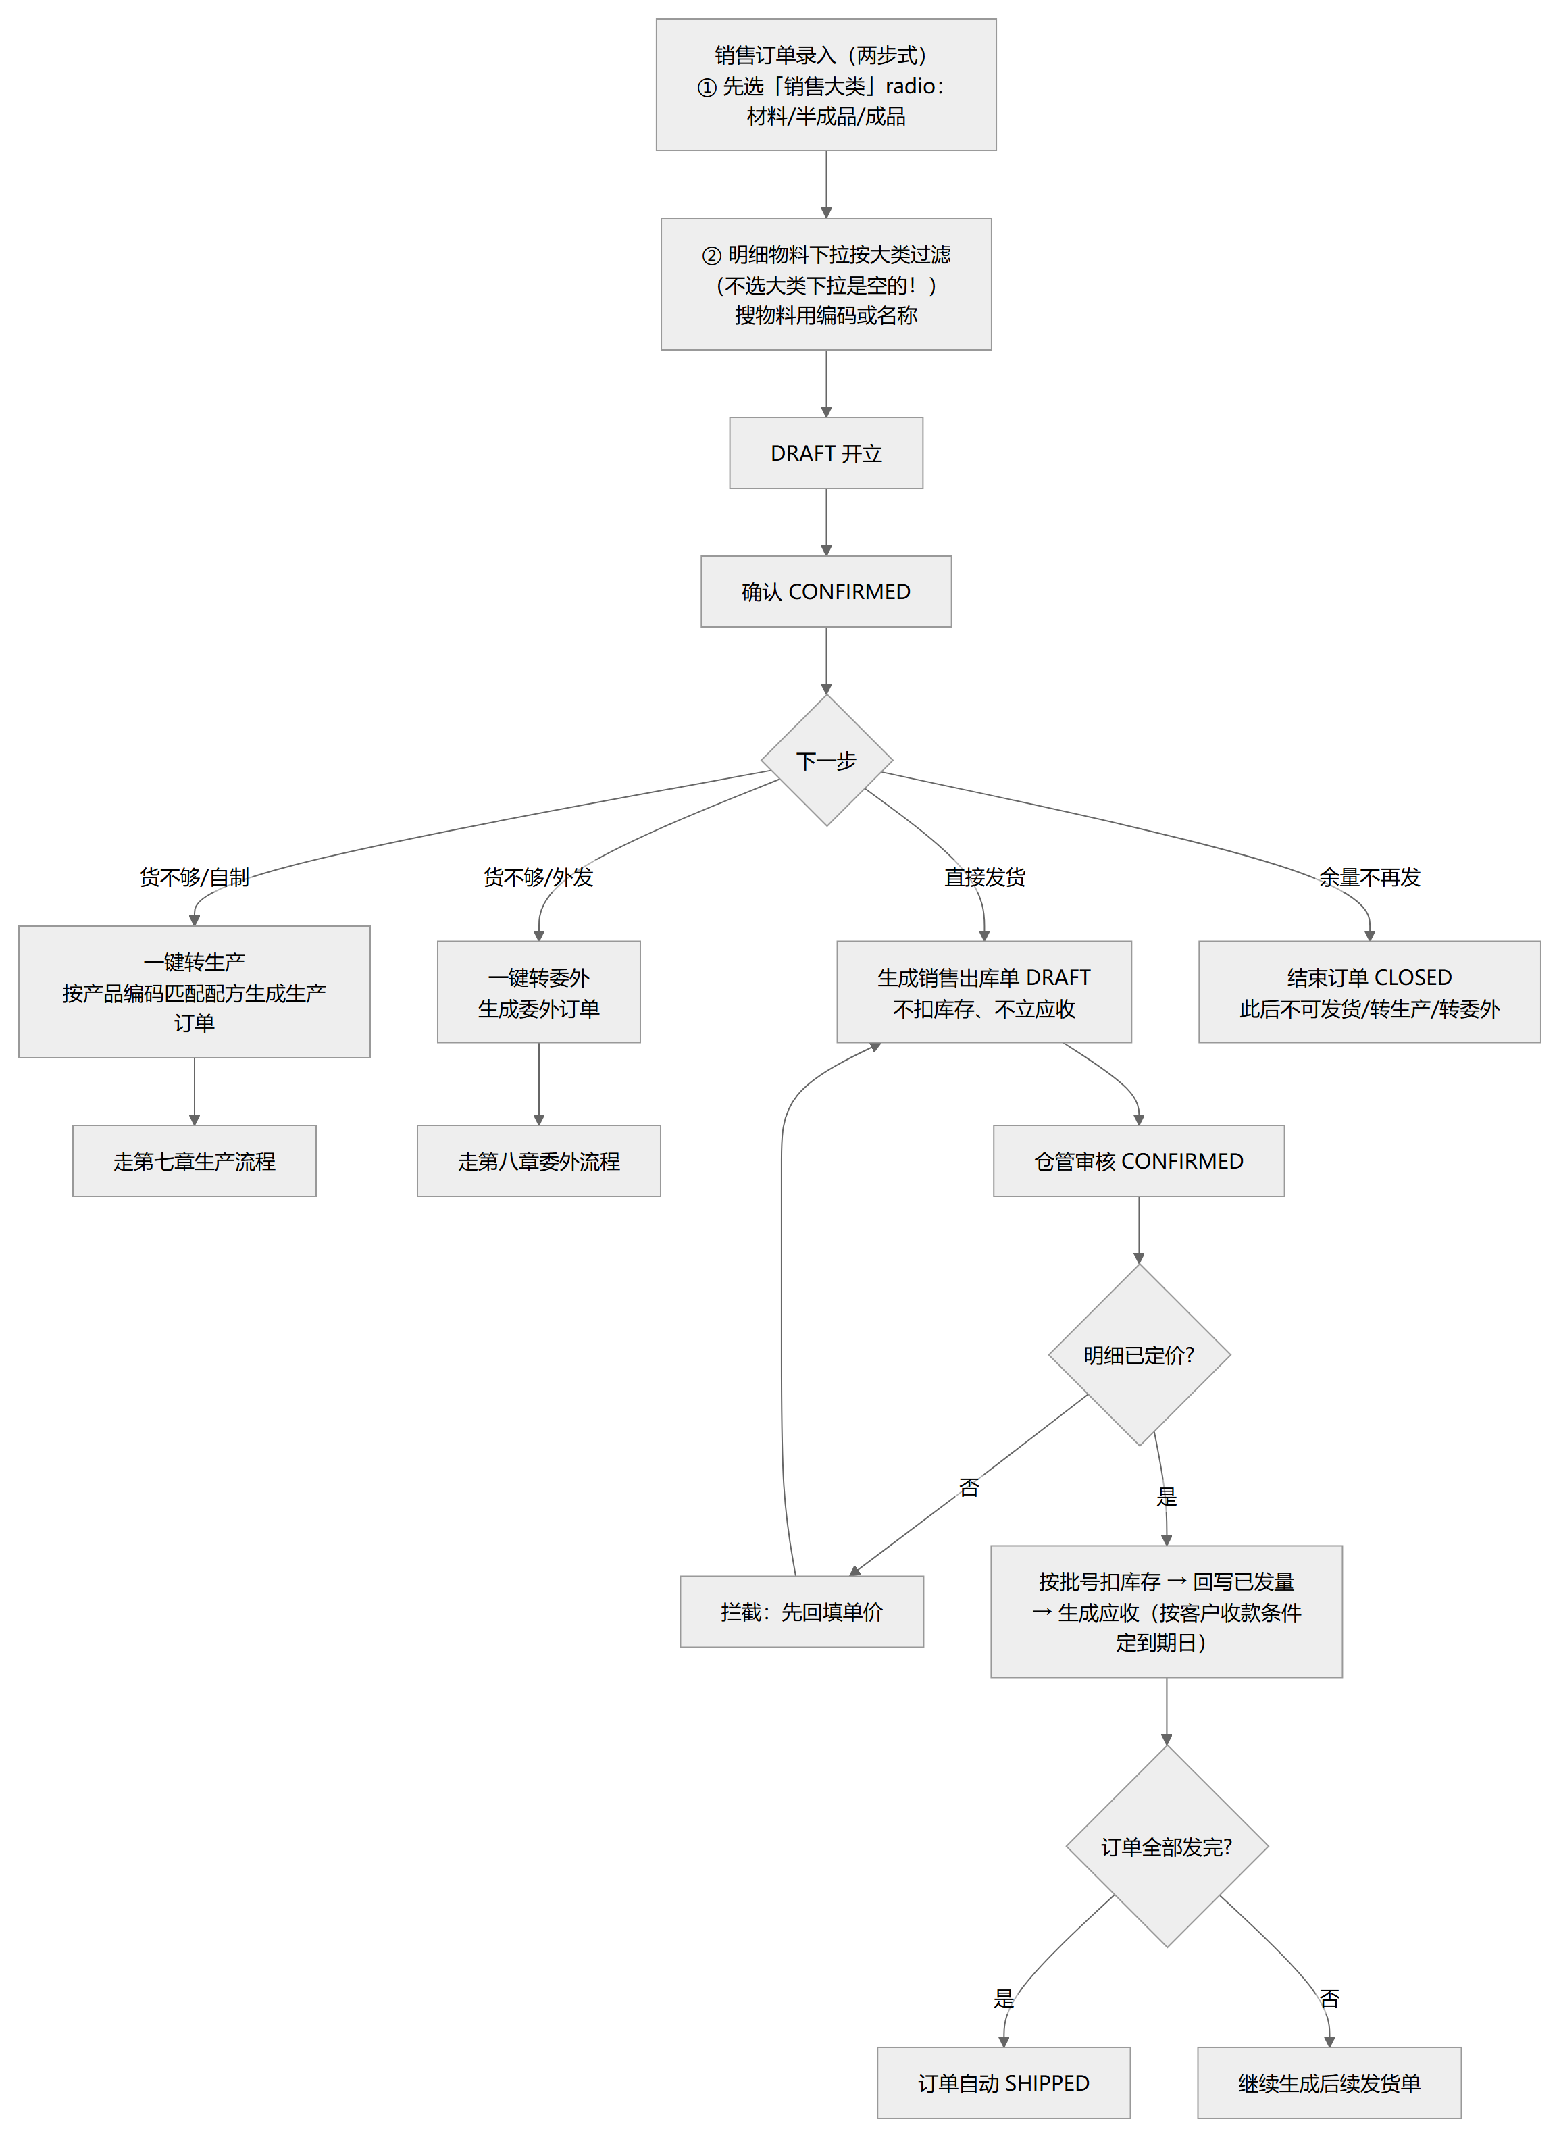
图 9-1 销售订单与发货流程
- 两步式录入：必须先选「销售大类」（材料、半成品、成品），明细下拉才会显示该大类物料；切换大类会清空已录明细。搜物料用编码或名称，不是配方号。
- 应收到期日规则：款到发货为发货当天；账期 N 天为发货日加 N 天；月结、两月结、三月结为次月、次两月、次三月 1 号；货到付款为立账当天。
- 发货单生成时不占库存、不立应收；仓管审核那一刻才按批号扣库存并生成应收，审核前系统会校验明细必须已定价。

9.2 销售退货
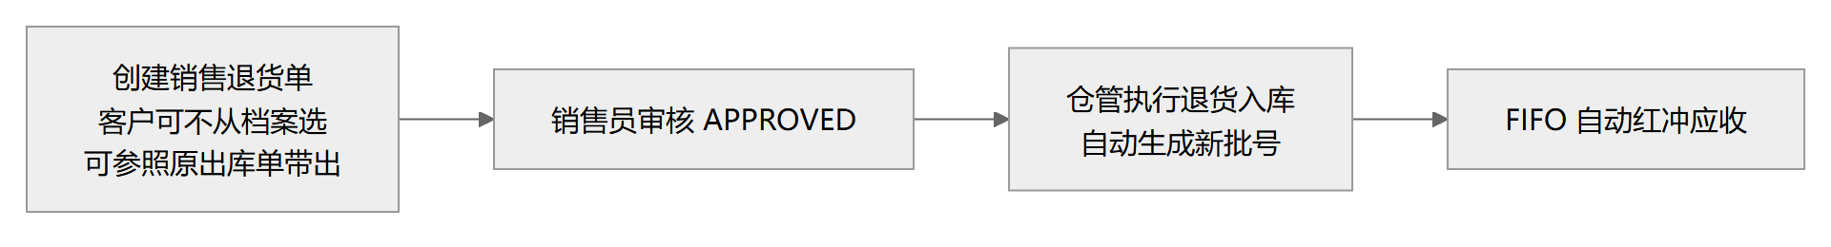
图 9-2 销售退货流程
退货单创建时客户可不从档案选择（参照原出库单带出或直接输入客户名）；销售员审核后由仓管执行退货入库，系统自动生成新批号并按 FIFO 自动红冲应收。

9.3 油尾退回与消化
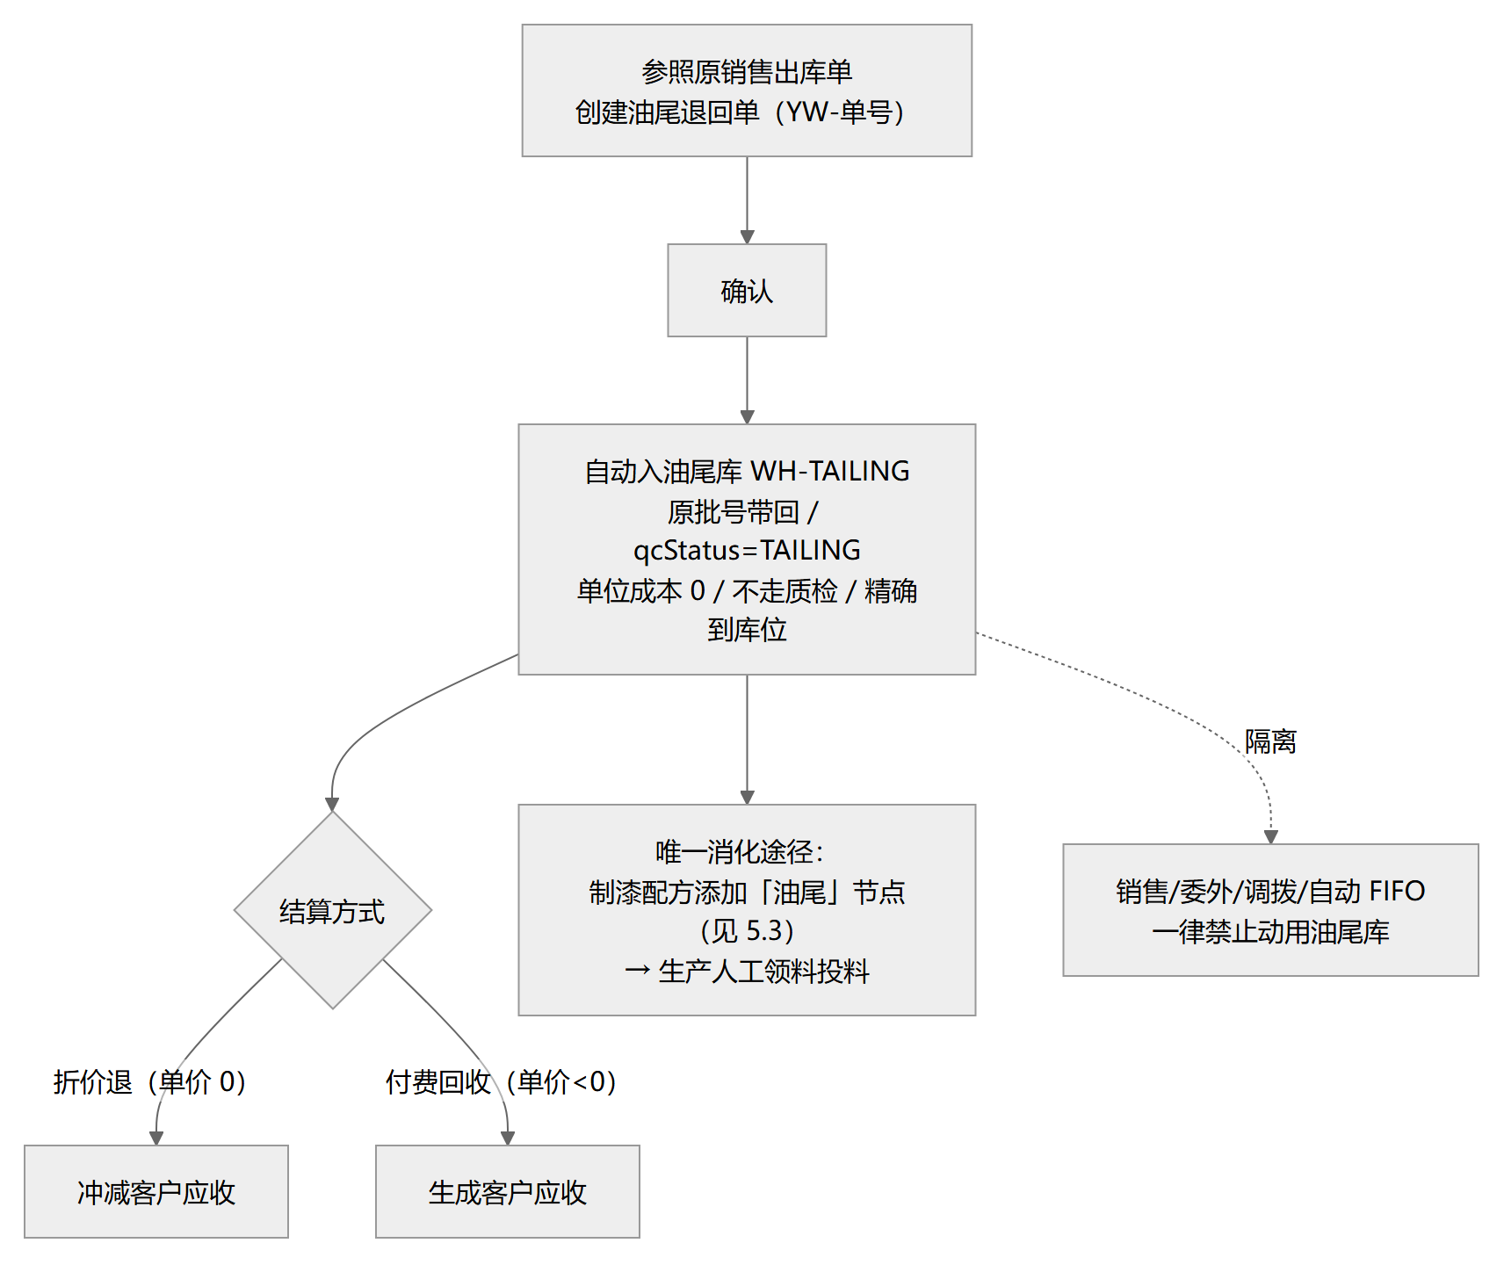
图 9-3 油尾退回与消化流程
油尾退回是客户退回未用完油漆（已加稀料）的专门通道：参照原销售出库单创建退回单（YW 单号），确认后自动入油尾库（原批号带回、质检状态记 TAILING、单位成本 0、不走质检、精确到库位），此后不可再销售。结算两种方式：折价退（单价大于 0）冲减客户应收；付费回收（单价小于 0）生成客户应收。唯一消化途径是制漆配方添加油尾节点（见图 5-2）后生产人工领料。销售、委外、调拨与自动 FIFO 一律禁止动用油尾库。

十、库存中心
本章由仓管（STOREKEEPER）操作，菜单位置：库存中心。

10.1 出库通用校验链
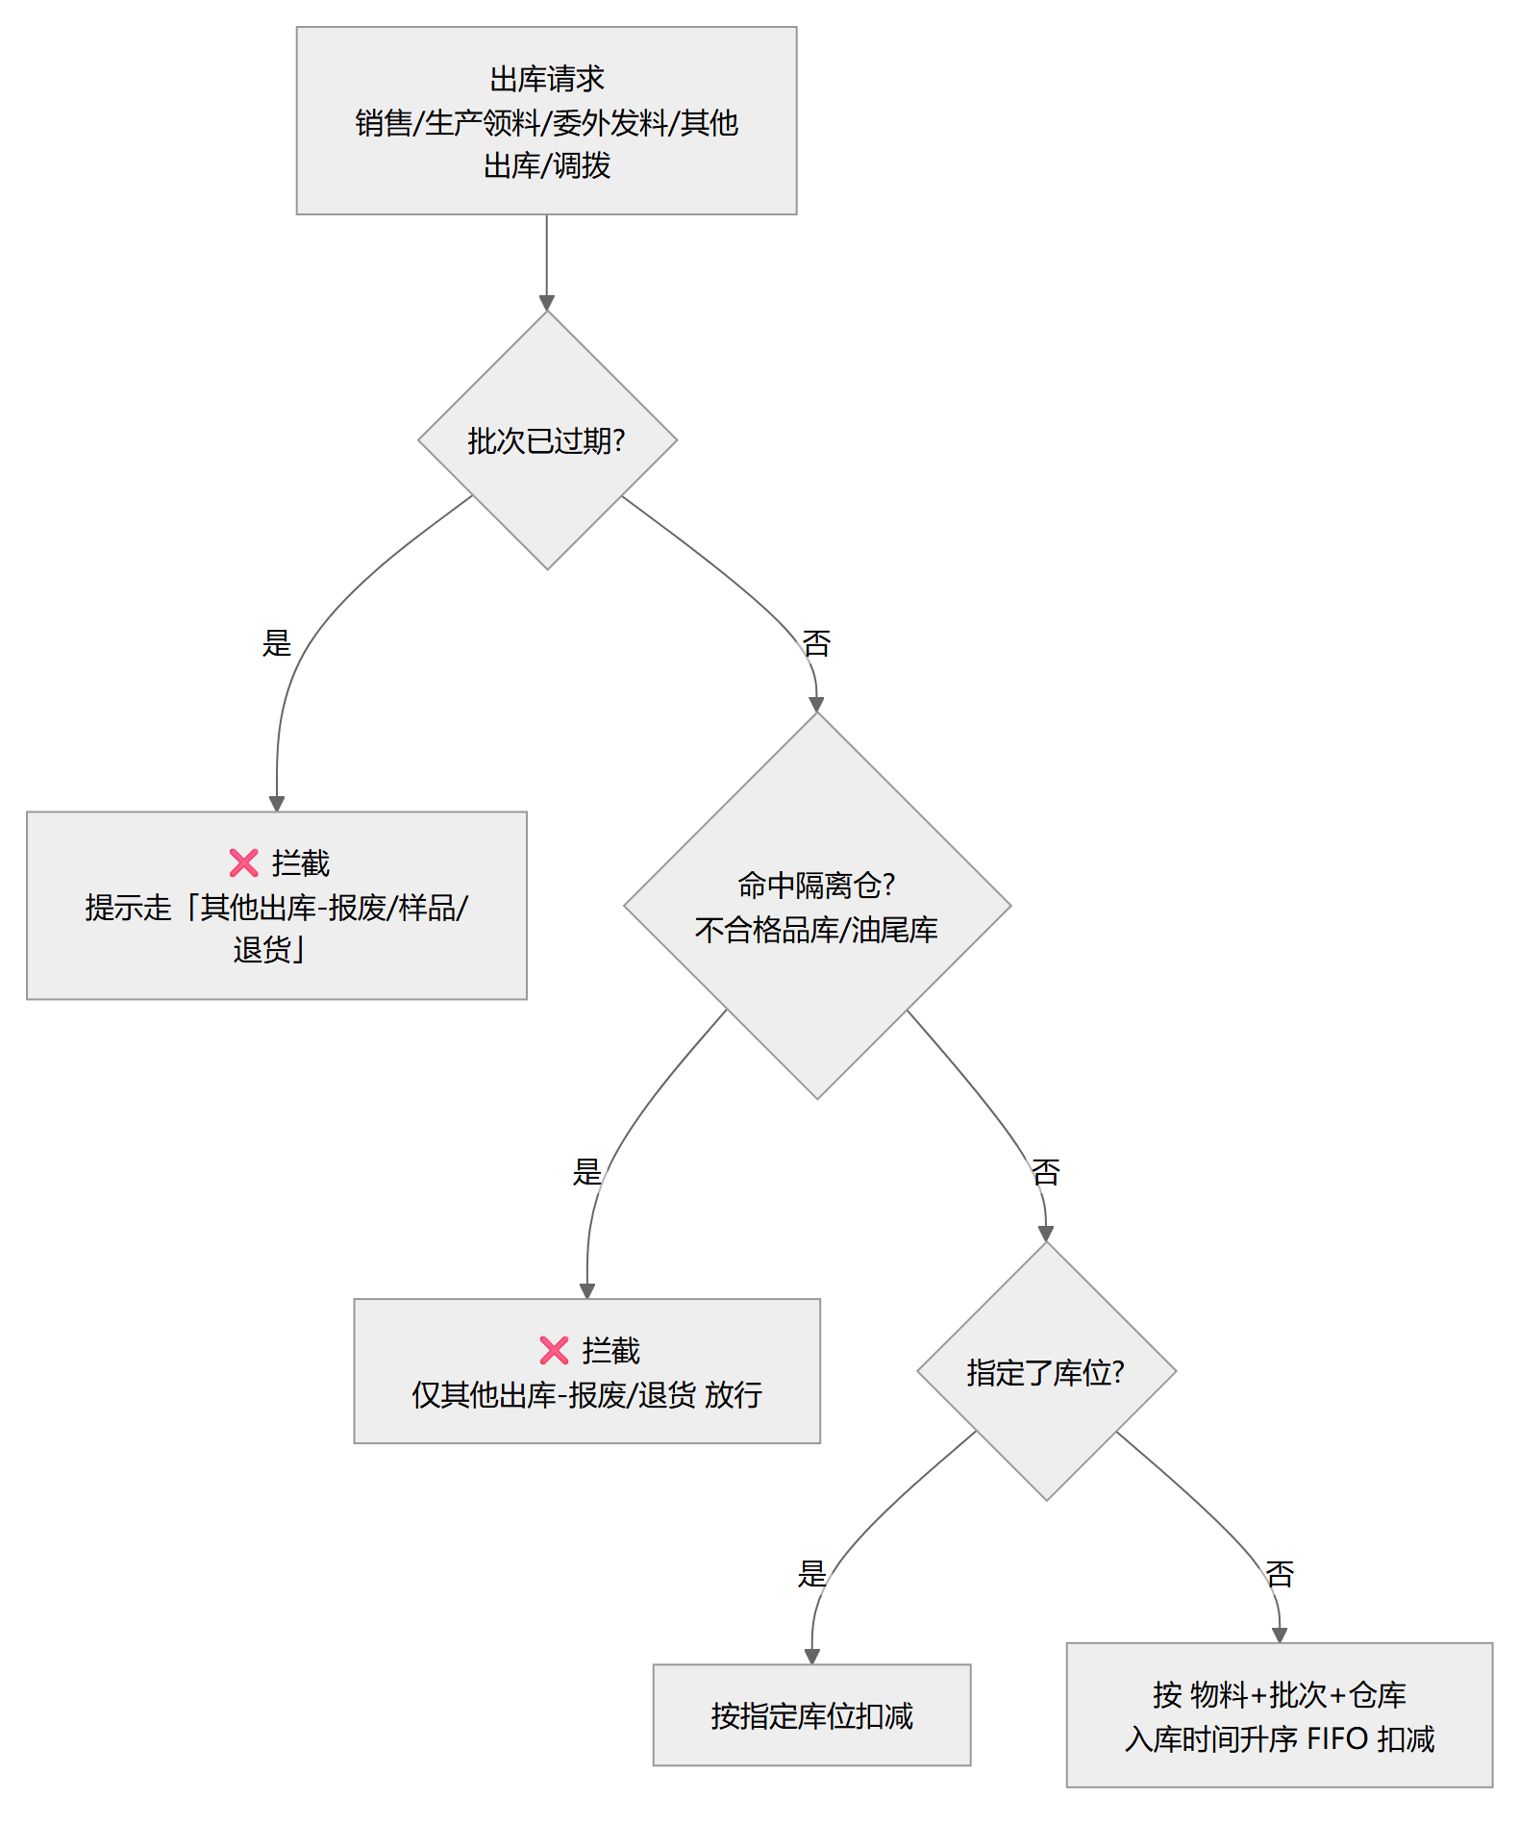
图 10-1 出库通用校验链（每次出库系统自动执行）

10.2 库存查询
- 双视图：按编码视图显示该编码跨批次合计总量与均价；按批次视图显示每个批次的余量与质检信息。
- 批次视图质检贯通：批次行直接显示质检单号、检测结果、检验员与检验日期；行首展开可查看逐项检测明细；点击检测结果可弹出完整质检报告单并支持打印。
- 历史批次显示「未质检」属正常现象：该批次无质检记录时系统只做精确匹配，不跨批次兜底。

10.3 日常库存操作
表 10-1 日常库存操作一览
操作 | 入口 | 要点
跨仓调拨 | 库存查询/库存操作 | 禁止过期批次；不合格品库物料不可调出。
盘点 | 盘库管理 | 盘盈、盘亏、库位调整三类，确认立即生效。
其他入库 | 其他入库 | 创建即送检（无确认按钮），批号与库位必选。
其他出库 | 其他出库 | 用途必须选择（报废、样品、退货等）；是过期料与隔离仓库存的唯一合法出口（限报废、退货、样品）；确认即扣库存。
期初导入 | 库存查询工具栏 | 详见第四章。

10.4 库存预警
低库存预警（报表中心）按「物料+仓库」口径计算月用量、日用量、安全库存与可用天数；委外仓无出库记录不预警；支持一键生成采购单。过期预警（报表中心）提供临期与已过期批次清单并支持导出；过期料的处理通道为其他出库报废。

十一、质量管理
本章由质检员（QC）操作，菜单位置：质量管理、质检管理、质检模板。

11.1 质检模板体系
质检单创建时按物料大类自动套用检测项模板，共 7 套默认模板：
表 11-1 质检检测项模板（按物料大类）
适用大类 | 模板 | 检测项数
S 溶剂 | 溶剂模板 | 8
R 树脂 | 树脂模板 | 10
A 助剂 | 助剂模板 | 8
P 颜料 | 颜料模板 | 10
F 填料 | 填料模板 | 8
B 半成品 | 研磨浆模板 | 8
C 成品 | 成品漆出厂模板 | 12
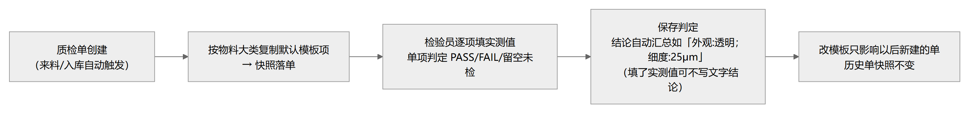
图 11-1 质检模板快照机制
- 检测项内容在质检模板管理页维护（改页面即可，不要改代码）；同类别可建多套模板，只有「默认」那套生效。
- 质检管理按被检物料类型分材料、半成品、成品三个页签。
- 打印与预览共用同一张报告单；模板页可「预览效果」。
- 判定弹窗可补填批号，作为检验员按实物包装批号录入的兜底路径。

11.2 质检判定与库存落点
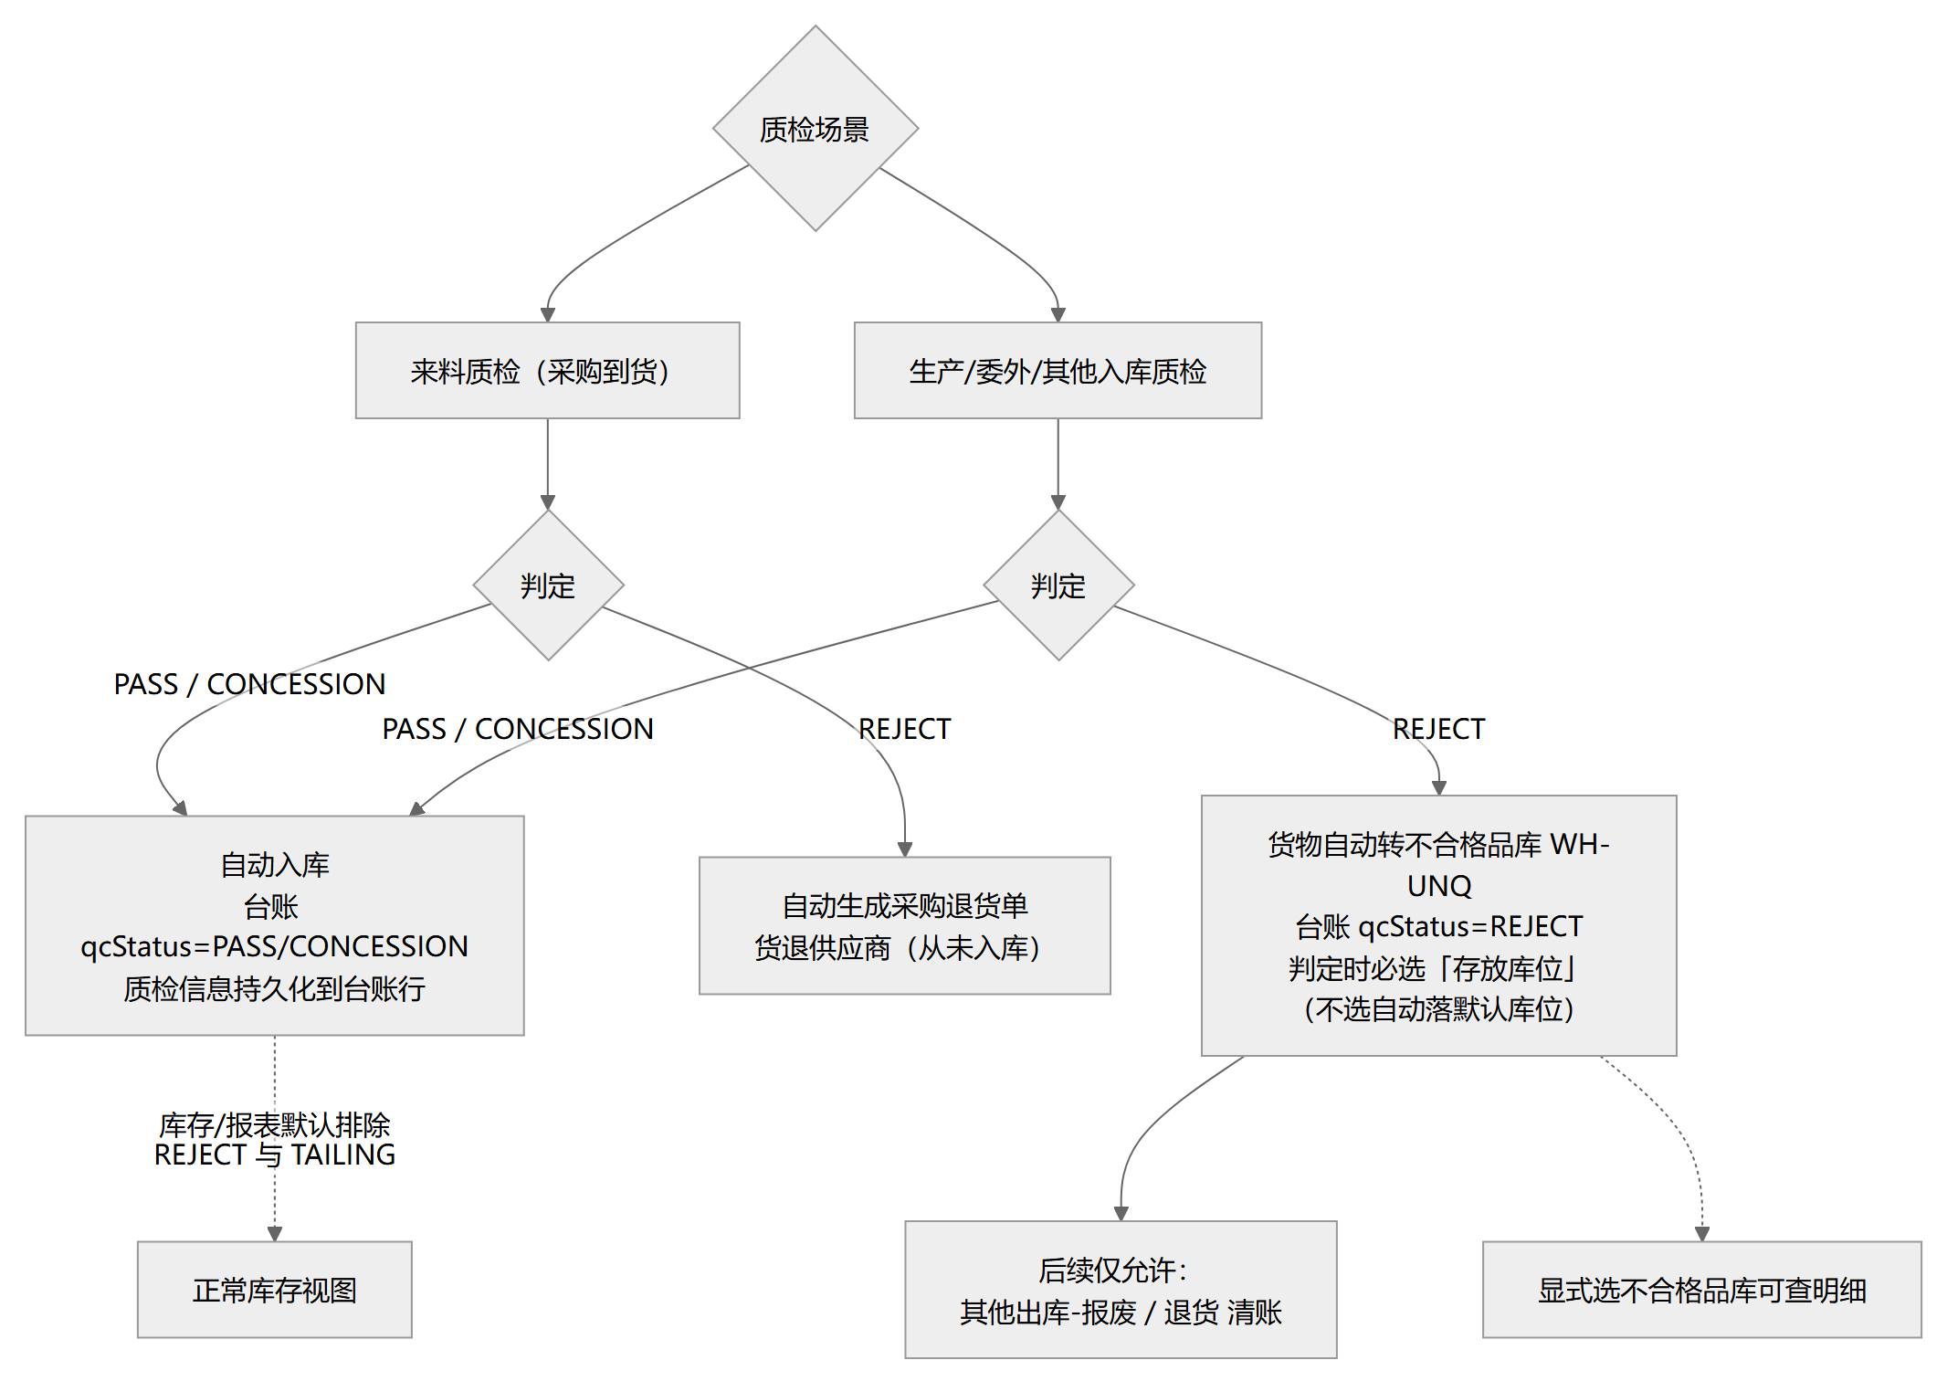
图 11-2 质检判定与库存落点（全场景）
来料质检不合格自动生成采购退货单、货物退供应商；生产、委外与其他入库质检不合格时货物自动转入不合格品库（判定时选择存放库位，不选自动落默认库位），后续仅允许通过其他出库的报废或退货清账。所有库存与报表口径默认排除 REJECT 与 TAILING 两种状态；显式选择不合格品库可查看明细。

十二、财务管理
本章由财务（FINANCE）操作，菜单位置：财务管理与报表中心财务类报表。应收应付的三个立账点：来料质检合格入库按到货单金额立应付；委外入库合格按入库量乘加工费单价立应付；销售出库审核按实际出库量乘单价立应收（到期日按客户收款条件自动计算）。收付款单选择客户或供应商后按 FIFO 自动冲减最早未清账单，账单状态自动流转为未付、部分收付、已结清。
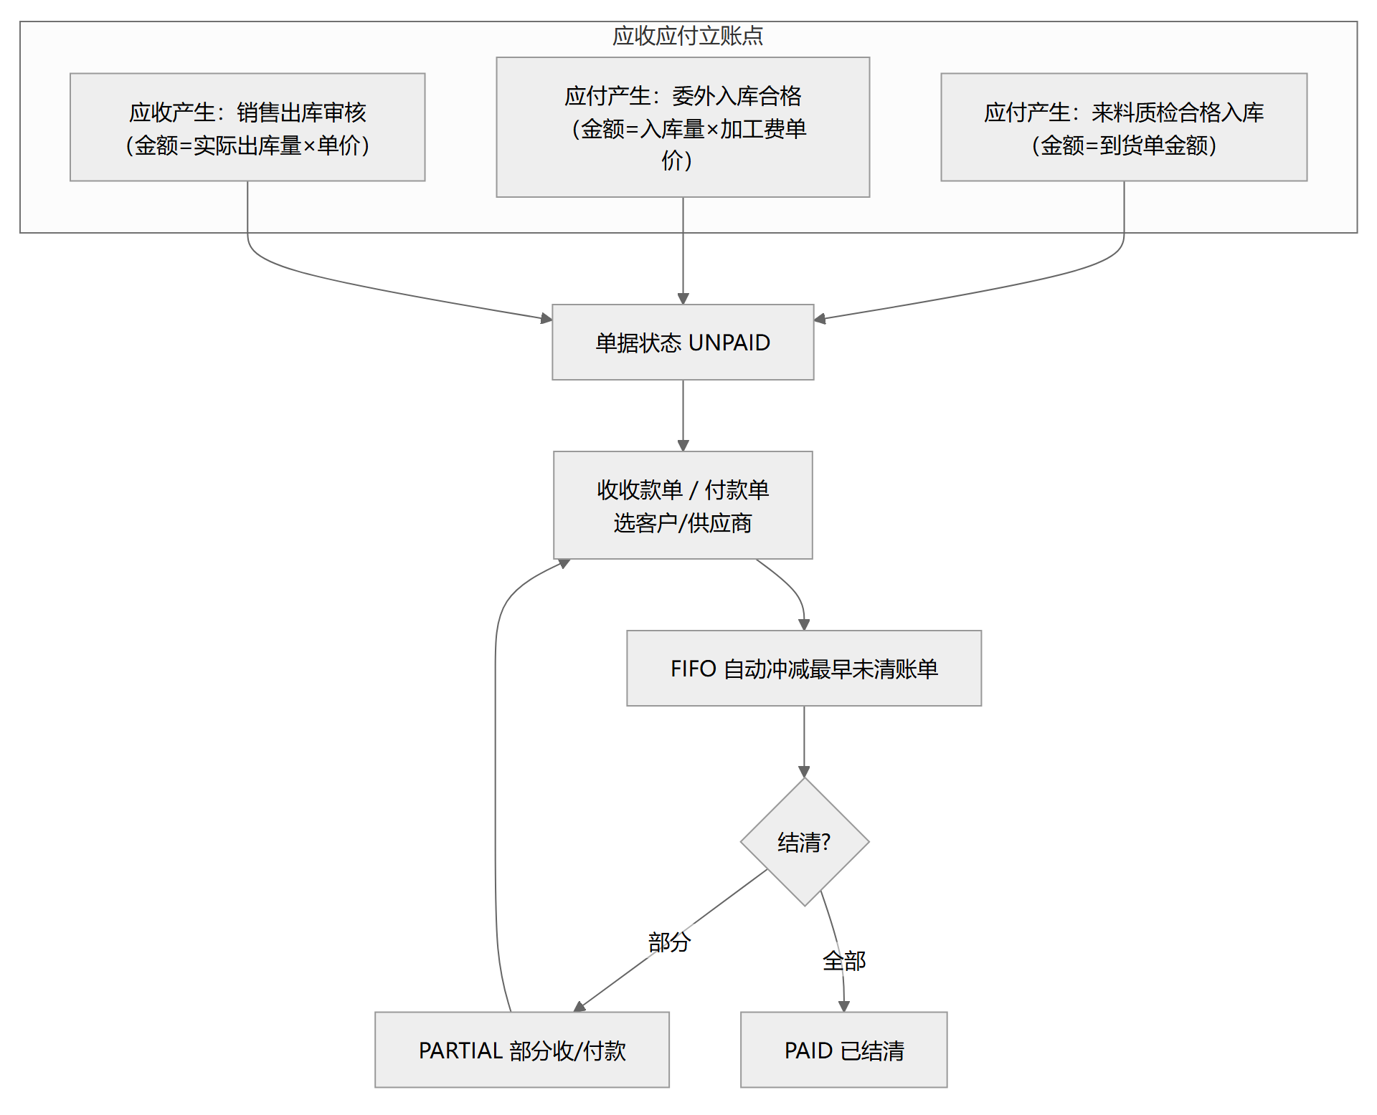
图 12-1 应收应付与收付款冲减
报表支撑：应收明细、应付明细、应收总表、应付总表、账龄分析、财务趋势分析（报表中心）。金额字段按权限显隐（需采购价格或财务金额权限）。

十三、报表与看板
报表中心供总经理（GM）与各岗位使用，共 18 张报表加工作台驾驶舱。
表 13-1 报表与看板一览
看板/报表 | 用途
经营看板（驾驶舱） | 区间累计销售额与毛利 KPI、销售与毛利排行 TOP8、库存预警、订单执行全景，月份联动。
工作台 | 统计卡、快捷操作、最新采购与销售订单、委外工单、月度订单与财务汇总。
销售报表 / 采购报表 / 采购分析 | 量价走势、供应商结构。
生产报表 / 生产进度表 | 产量、订单执行进度。
库存报表 / 库存分析 | 库存结构、周转。
委外报表 | 加工量与费用。
低库存预警 / 过期预警 | 详见 10.4 节。
质检报表 | 合格率统计，含检测明细。
账龄 / 应收应付 / 趋势 | 财务分析（详见第十二章）。

十四、系统管理
本章由系统管理员（SS）操作，菜单位置：系统设置。
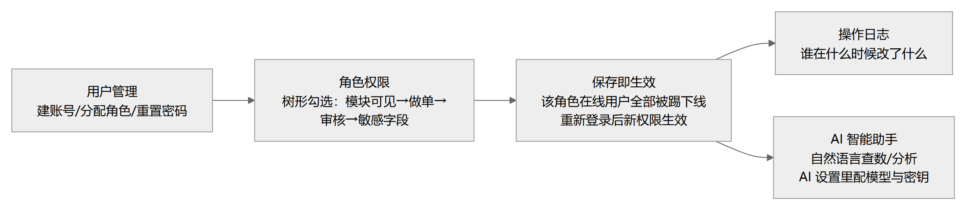
图 14-1 系统管理流程

14.1 用户与角色权限
用户管理负责建账号、分配角色与重置密码；角色权限为树形勾选（模块可见、做单、审核、敏感字段四级）。保存后该角色在线用户立即被踢下线，重新登录后新权限生效。

14.2 操作日志
记录所有写操作（增、删、改）与登录成功失败，查询类操作不记录；内容包含时间、账号、IP、模块、参数（密码与密钥自动脱敏）与耗时。保留策略：在线可查近 30 天（查询跨度上限 93 天）；超 30 天自动归档，归档数据按月检索；归档保留 12 个月后自动清理，全程无需人工维护。

14.3 运维提醒
系统升级部署后，各用户浏览器可能仍在使用旧页面缓存，需刷新页面（必要时强制刷新）才能看到新功能。

附录 A 单据状态机速查表
表 A-1 单据状态机速查
单据 | 状态流转 | 关键自动点
采购单（原料/成品） | 开立、已审核、全部到货、已结束（可反审核） | 到货量达标自动「全部到货」。
来料/出厂质检单 | 待检、合格、让步接收、退货 | 合格自动入库并立应付；不合格自动开退货单。
生产订单 | 开立、已确认、已排产、已完工 | 入库质检合格自动完工；投出比低于 95% 进异常列表。
生产出库单（领料） | 创建即已确认（扣库存） | 自动 FIFO 跳过过期与隔离仓。
生产/委外入库单 | 确认（即待质检）、完成、质检退货 | 合格自动入正式仓；不合格自动入不合格品库。
委外订单 | 开立、已确认、已委外、已完工（可取消排产） | 排产校验库存；入库合格生成加工费应付。
销售订单 | 开立、已确认、已发货、已结束 | 全部发完自动「已发货」；结束后不可再发货或转单。
销售出库单 | 草稿（不扣库存）、已确认（扣库存并立应收） | 未定价拦截审核。
采购退货单 | 草稿、完成（质检退货）；草稿、已审核、完成（手工退货） | 质检退货不出库、不冲应付。
销售退货单 | 草稿、已审核、完成 | 退货入库自动红冲应收。
油尾退回单 | 草稿、完成（确认即入油尾库） | 不走质检；折价退冲应收。
其他入库单 | 创建即待质检、判定后入库 | —
其他出库单 | 草稿、已确认（扣库存） | 过期料与隔离仓唯一合法出口（限报废、退货、样品）。
盘库单 | 确认即生效 | —
应收/应付 | 未付、部分收付、已结清 | 收付款 FIFO 自动冲减。
配方版本 | 草稿、已发布、已归档 | 新版发布时旧版自动归档。
异常订单处置 | 待处理、处理中、已闭环（可重开） | —

附录 B 常见问题速查
表 B-1 常见问题速查
现象 | 原因与处理
操作中突然掉线或 401 | 单点登录：同账号在别处登录把您顶掉了，属正常保护机制。
销售订单明细搜不到物料 | 没有先选「销售大类」，选大类后下拉才会出现对应物料。
某批次显示「未质检」 | 该批次入库早于质检信息持久化功能且无精确匹配质检单，属正常显示。
出库报「批次已过期」 | 过期批次禁止正常出库；确需处理走其他出库的报废、样品或退货。
出库选不到某批货 | 该批在不合格品库或油尾库（隔离），或已被上次出库扣完。
部署更新后看不到新功能 | 浏览器页面缓存，刷新页面（强制刷新）即可。
生产订单入库后状态没变已完工 | 不会发生：入库质检合格即自动完工；历史遗留单系统启动时已自动补全。
半成品编码是 PJ 开头不是 B | 编码按小类规则生成；判断类别看物料「大类」字段，不看编码首字母。
质检判定结果跟以前不一样 | 改质检模板只影响新建单；历史单持有当时快照，不受影响。
采购退货后应付没减少 | 正常：质检不合格的货从未入库立账，退货不产生任何出库与冲账。

